13 oktober 2013 06:22

Moord 4-jarig meisje na 22 jaar opgelost
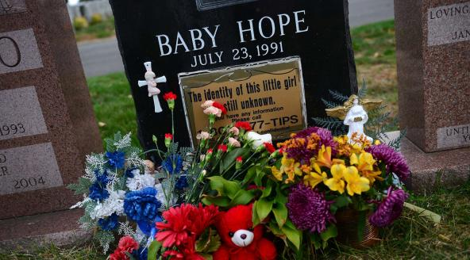Het graf van Anjelica Castillo
© AFP
In New York is een 52-jarige man opgepakt voor de moord op een 4-jarig meisje in 1991. Het meisje, dat bekend stond onder de naam 'Baby Hope', werd 22 jaar geleden dood gevonden in een koelbox naast een snelweg in New York.
Conrado Juarez, een neef van het slachtoffertje, bekende gisteren dat hij het kind twee decennia geleden seksueel heeft misbruikt en daarna vermoord heeft.

Doorslaggevende tip
Baby Hope, die eigenlijk Anjelica Castillo heette, was nooit als vermist opgegeven en kon pas kort geleden worden geïdentificeerd nadat de politie afgelopen zomer een doorslaggevende tip had gekregen.

De zaak heeft de politie in New York jarenlang in haar greep gehouden. De politie betaalde in 1993 voor de begrafenis van het onbekende meisje. Honderden mensen waren toen afgekomen op de publieke herdenkingsplechtigheid. Het lichaam van het meisje werd twee keer opgegraven voor meer onderzoek, in 2007 en in 2011.
http://www.rtlnieuws.nl/nieuws/buitenland/moord-4-jarig-meisje-na-22-jaar-opgelost

